**МИНОБРНАУКИ РОССИИ**

**Федеральное государственное автономное образовательное**  
 **учреждение высшего образования**   
**«Южный федеральный университет»**

**Институт высоких технологий и пьезотехники**

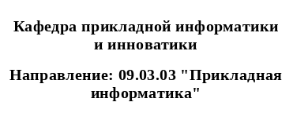

**Отчёт по проектному модулю дисциплины “Большие данные”**

**“Анализ продаж компьютерных игр”**

Выполнил студент 3 курса 6 группы *____________* Краус А. В.

*подпись*

Выполнил студент 3 курса 7 группы *____________* Петренко Д. А.

*подпись*

**Ростов-на-Дону – 20****24**

# **1. Цель кейса**

Цель данной работы заключается в проведении комплексного анализа продаж компьютерных игр на основе имеющегося датасета с целью выявления ключевых факторов, влияющих на успешность игр. Это включает в себя анализ продаж по регионам, исследование корреляций между оценками и продажами, выявление популярных игр, жанров и платформ, а также разработка модели для прогноза продаж новых игр в серии.

# **2. Актуальность**

Анализ данных о продажах компьютерных игр имеет высокую актуальность по нескольким причинам:

1. **Экономическое значение**: Индустрия компьютерных игр является одной из самых быстрорастущих отраслей развлечений, приносящей значительные доходы.
2. **Конкурентное преимущество**: Понимание факторов, влияющих на успешность игр, помогает компаниям-разработчикам и издателям принимать более обоснованные решения, что может привести к повышению прибыли и успешности их продуктов.
3. **Развитие технологий**: Применение методов анализа больших данных и машинного обучения в этой области способствует развитию и совершенствованию аналитических инструментов и технологий, что может быть применено и в других отраслях.
4. **Потребительские предпочтения**: Анализ позволяет лучше понимать предпочтения и поведение потребителей, что важно для разработки и маркетинга новых игр.

# **3. Гипотеза**

1. **Гипотеза о корреляции между оценками и продажами**: Высокие оценки критиков положительно коррелируют с объемами продаж игр.
2. **Гипотеза о популярности жанров и платформ**: Определенные жанры и платформы имеют более высокие продажи по сравнению с другими, что может быть обусловлено текущими рыночными трендами и предпочтениями игроков.
3. **Гипотеза об игровых региональных различиях**: Продажи игр существенно различаются в зависимости от региона, что может быть связано с культурными, экономическими и демографическими факторами.
4. **Гипотеза о предсказании продаж**: Модель машинного обучения, обученная на данных о продажах и оценках, способна точно предсказать продажи новой игры в серии.
5. **Гипотеза о влиянии разработчиков и издателей**: Игры от определенных разработчиков и издателей получают более высокие оценки критиков и имеют больший объем продаж, что свидетельствует о влиянии бренда и репутации на успех игры.

Эти гипотезы будут проверены и проанализированы в ходе выполнения работы, что позволит сделать выводы о ключевых факторах, влияющих на успешность компьютерных игр.

# **4. Постановка задачи**

Целью данной работы является проведение комплексного анализа продаж компьютерных игр с использованием методов больших данных. Анализ позволит выявить ключевые тенденции и факторы, влияющие на успех игр на рынке, а также спрогнозировать будущие продажи.

Для проведения анализа мы поставили ряд задач:

1. Анализ продаж по регионам.

2. Вычисление корреляции между оценкой и продажами.

3. Выявление самых популярных игр.

4. Выявление самых популярных жанров.

5. Выявление самых популярных платформ.

6. Предсказание продаж следующей игры серии.

7. Распределение разработчиков игр по оценкам критиков.

8. Топ жанров по оценкам критиков и общим продажам.

9. Топ издателей по кол-ву выпущенных тайтлов и объёму продаж

# **5. Описание датасета**

Датаcет vgchartz представляет собой набор данных о продажах компьютерных игр в различных регионах, оценках критиков, имя издателя и разработчика, жанр и прочая информация, характеризующая игру. Данные были собраны сторонним автором посредством парсинга с такого ресурса, как vgchartz.com и опубликованы в веб-ресурсе kaggle.com.

Данный датасет содержит следующие столбцы:

* img - ссылка на обложку игры
* title - название игры
* console - платформа, на которой выпущена игра
* genre - жанр игры
* publisher - издатель игры
* developer - разработчик игры
* critic_score - оценка критиков
* total_sales - общие продажи игры
* na_sales - продажи игры в Северной Америке
* jp_sales - продажи игры в Японии
* pal_sales - продажи игры в Европе
* other_sales - продажи игры в других регионах
* release_date - дата релиза игры
* last_update - последнее обновление игры

По заявлению автора им были удалены несколько столбцов, а именно

* vg_score - оценка игры от источника (vgchartz.com)
* user_score - оценка игры от игроков
* total_shipped - общее кол-во проданных копий

Основанием для удаления этих столбцов послужило то, что эти столбцы в большинстве случаев имели нулевые значения и, вследствие этого, не несли значимой ценности для анализа данных.

Мы также сделали предобработку датасета, удалив столбец *img,* так как ссылка на обложку игры не несет в себе ценности для анализа предоставленных данных.

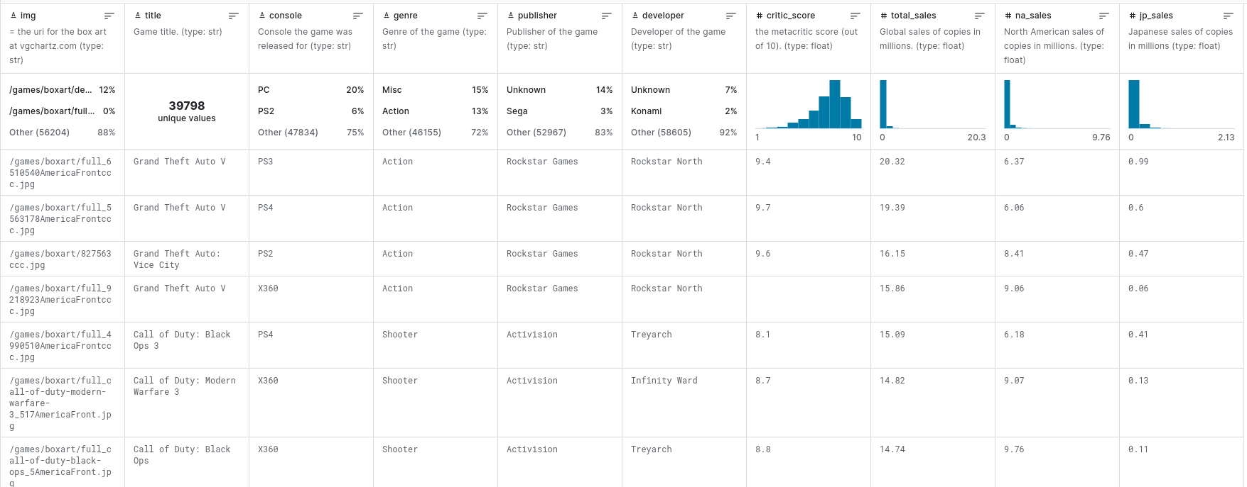

Рис. 1 - структура датасета.

# **6. Ход работы**

Для выполнения работы мы использовали такие инструменты, как pySpark, matplotlib.

Каждое из приведенных выше задач мы реализовывали в виде python функции и запускали в отдельном App.py файле.

**Задача 1. Анализ продаж по регионам**

В данном задании мы анализировали продажи игр по регионам. Сначала, в функции get_game_sales_by_regions, мы отфильтровали строки df по названию игры и сгруппировали данные по колонке title, суммируя продажи в разных регионах: Северной Америке (na_sales), Японии (jp_sales), регионе PAL (pal_sales) и других регионах (other_sales). Затем данные выводятся на экран и передаются в функцию visualize_game_sales_by_regions.

Во второй функции, visualize_game_sales_by_regions, данные преобразуются в формат Pandas DataFrame, чтобы построить диаграммы распределения продаж по регионам для каждой игры. Для каждой группы игр создаются графики, которые сохраняются в виде изображений. *//

Рис. 2 - график продаж по регионам определенной игры.

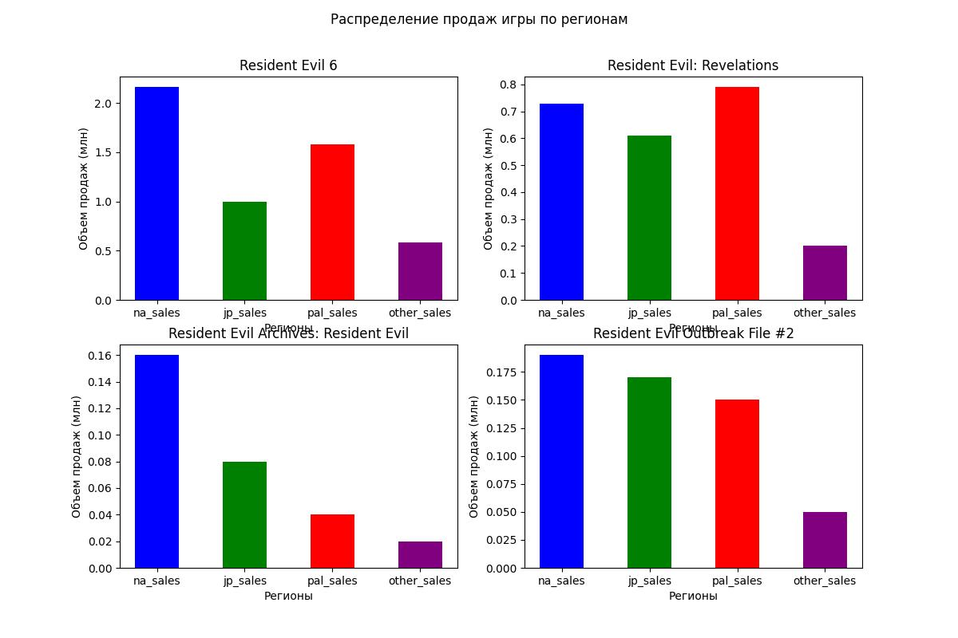

## **Задача 2. Вычисление корреляции между оценкой и продажами**

В данном задании мы вычисляли корреляцию между оценками критиков и продажами игр. Сначала, в функции get_game_sale_estimates, мы очистили DataFrame от строк с отсутствующими значениями в колонках: оценки критиков (critic_score), продажи в Северной Америке (na_sales), Японии (jp_sales), регионе PAL (pal_sales), других регионах (other_sales) и общие продажи (total_sales).

Затем мы вычислили корреляцию между оценками критиков и продажами в каждом регионе, сохранив результаты в словаре correlations, и вывели их на экран.

Далее мы преобразовали очищенные данные в формат Pandas DataFrame и передали их в функции build_sales_distribution_by_critic_score_plot и build_heatmap_correlation_matrix для визуализации.

Первая функция строит гистограмму распределения оценок критиков, а вторая — тепловую карту матрицы корреляции, отображающую взаимосвязи между оценками критиков и продажами в различных регионах.

Рис. 3 - тепловая карта, характеризующая корреляцию между продажами в различных регионах и оценками критиков

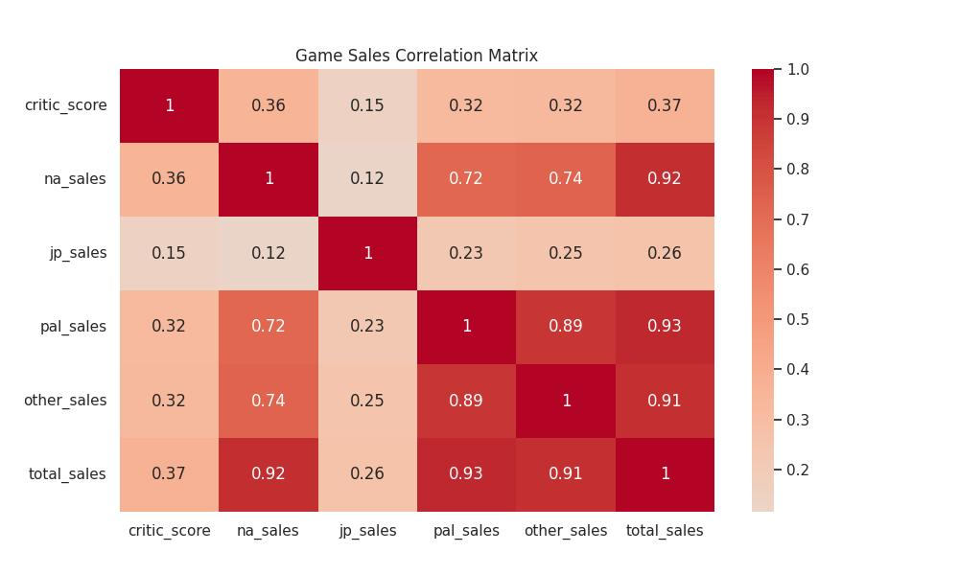

Рис. 4 - график распределения объёма продаж по оценкам критиков

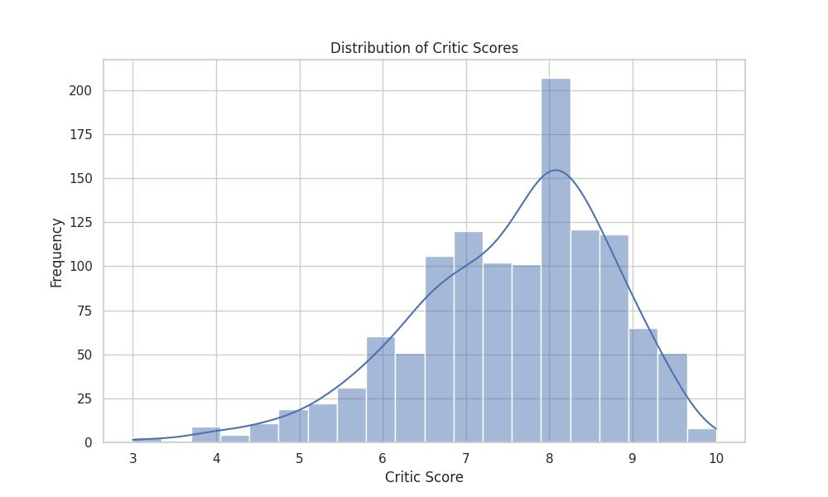

## **Задача 3. Выявление самых популярных игр**

В данном задании мы выявляли самые популярные игры по регионам. Сначала, в функции get_popular_games_by_region, мы сгруппировали данные DataFrame по колонке с названием игры (title) и агрегировали данные по указанному региону (region_column), суммируя продажи. Также были выбраны первые значения для жанра (genre), издателя (publisher), разработчика (developer), оценки критиков (critic_score) и даты выпуска (release_date).

Затем мы округлили числовые значения в полученном DataFrame до трех знаков после запятой и отсортировали данные по продажам в указанном регионе в порядке убывания. Итоговый DataFrame был выведен на экран и передан в функцию visualize_popular_games.

Во второй функции, visualize_popular_games, данные преобразуются в формат Pandas DataFrame и строится круговая диаграмма, отображающая доли продаж самых популярных игр в указанном регионе.

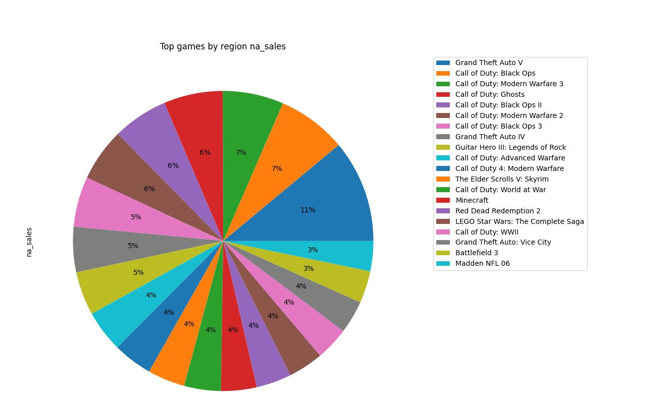

Рис. 5 – диаграмма самых популярных игр по региону na_sales

## **Задача 4. Выявление самых популярных жанров**

В данном задании мы выявляли самые популярные жанры по регионам. Сначала, в функции get_popular_genres_by_region, мы сгруппировали данные DataFrame по колонке с жанром (genre) и агрегировали данные по указанному региону (region_column), суммируя продажи. Полученные данные были отсортированы по продажам в указанном регионе в порядке убывания и округлены до трех знаков после запятой.

Затем агрегированные данные выводятся на экран и передаются в функцию visualize_popular_genres.

Во второй функции, visualize_popular_genres, данные преобразуются в формат Pandas DataFrame и строится круговая диаграмма, отображающая процентное соотношение продаж для каждого жанра в указанном регионе.

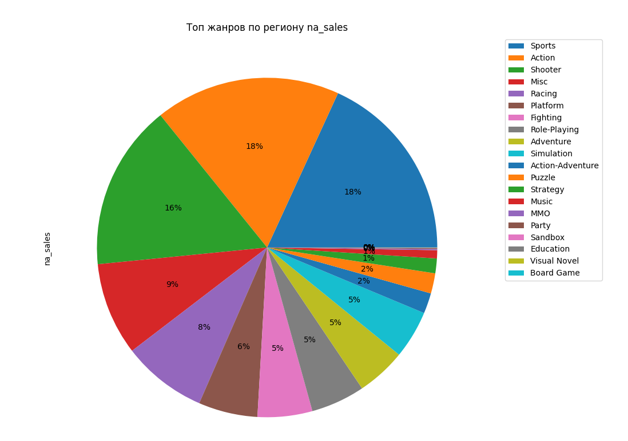

Рис. 6 - диаграмма, характеризующая популярность жанров игр по результатам продаж.

## **Задача 5. Выявление самых популярных платформ**

В данном задании мы выявляли самые популярные платформы по регионам. Сначала, в функции get_popular_platforms_by_region, мы сгруппировали данные DataFrame по колонке с названием консоли (console) и агрегировали данные по указанному региону (region_column), суммируя продажи. Полученные данные были отсортированы по продажам в указанном регионе в порядке убывания и округлены до трех знаков после запятой.

Затем агрегированные данные выводятся на экран и передаются в функцию visualize_popular_platforms_by_region.

Во второй функции, visualize_popular_platforms_by_region, данные преобразуются в формат Pandas DataFrame и строится круговая диаграмма, отображающая объем продаж для каждой платформы в указанном регионе.

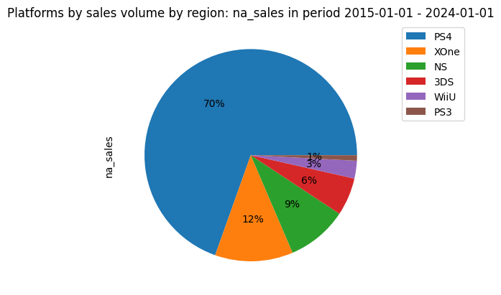

Рис. 7 - диаграмма, характеризующая долю платформы в том или ином регионе.

## **Задача 6. Предсказание продаж игр серии**

В данном задании мы предсказывали успех будущих игр серии. Сначала, в функции predict_game_success, мы фильтруем данные DataFrame по названию серии игр game_series_name и выбираем необходимые колонки, преобразуя типы данных и заполняя пропуски.

Далее мы выделяем региональные продажи и оценки критиков в отдельные признаки, используя VectorAssembler. Затем разделяем данные на обучающую и тестовую выборки.

Для обучения модели используется линейная регрессия (LinearRegression), которая обучается на обучающей выборке и оценивается на тестовой выборке, вычисляя корень средней квадратичной ошибки (RMSE).

Для предсказания успеха следующей игры серии создается новый DataFrame new_game с данными новой игры, который также преобразуется в формат, пригодный для модели. На основе этих данных модель делает прогноз, и предсказанные значения выводятся на экран.

Возвращается предсказанное значение продаж для новой игры серии.

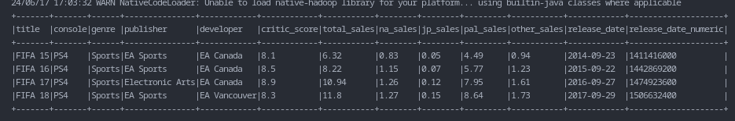

Рис. 8 – данные, для которых будет производиться прогноз продаж и оценки

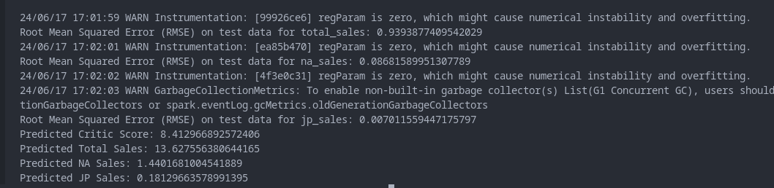

Рис. 9 – прогноз продаж и оценки для игры.

## **Задача 7. Распределение разработчиков игр по оценкам критиков**

В данном задании мы выявляли распределение разработчиков игр по оценкам критиков. Сначала, в функции get_top_developers_by_critic_score, мы преобразуем данные DataFrame в формат Pandas DataFrame и группируем их по колонке developer, вычисляя среднее значение оценок критиков (critic_score) и сумму продаж (total_sales) для каждого разработчика.

Затем мы сортируем разработчиков по среднему значению оценок критиков и общим продажам в порядке убывания. Отбираем топ-10 разработчиков с оценками критиков, у которых общие продажи превышают 10 млн.

Полученные данные передаются в функцию visualize_df.

Во второй функции, visualize_df, данные визуализируются с помощью Seaborn, создавая график, где на оси X отображаются оценки критиков, на оси Y — общие продажи.

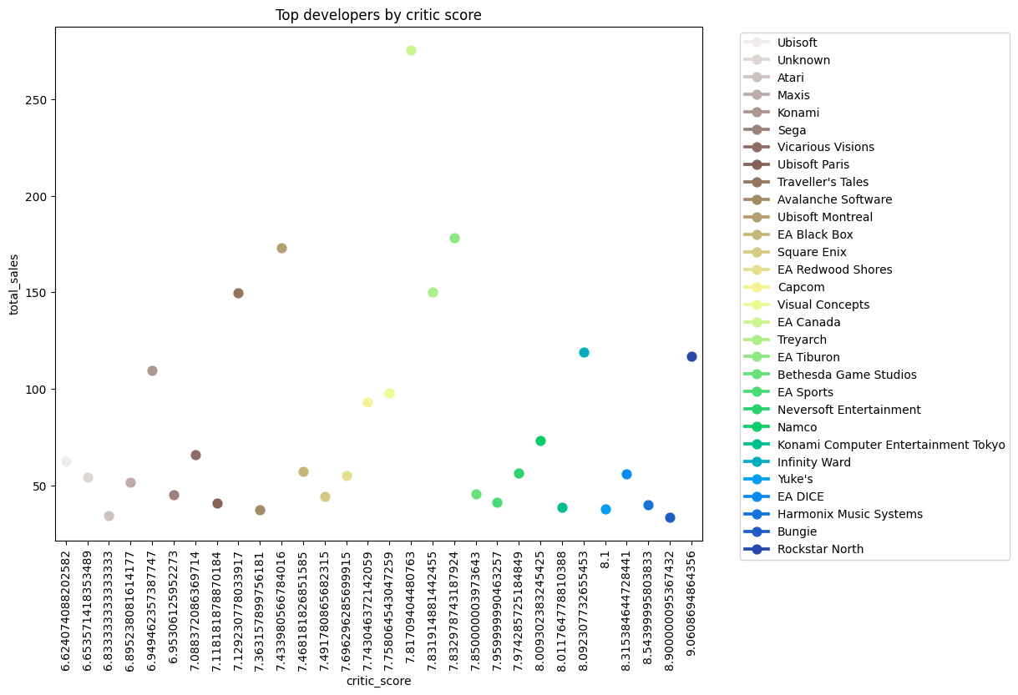Рис. 10 - график распределения разработчиков по оценкам критиков и объему продаж.

## **Задача 8. Топ жанров по оценкам критиков и общим продажам**

В данном задании мы выявляли топ жанров по оценкам критиков и общим продажам. Сначала, в функции get_top_genres_by_critic_score_and_sales, мы группируем данные DataFrame по колонке genre и вычисляем медианное значение оценок критиков (critic_score) и сумму продаж (total_sales) для каждого жанра. Затем сортируем данные по убыванию оценок критиков и продаж. Полученный DataFrame преобразуется в формат Pandas DataFrame и передается в функцию visualize_df.

Во второй функции, visualize_df, данные визуализируются с помощью Seaborn. Создаются два графика:

1. На первом графике отображаются жанры с самыми высокими медианными оценками критиков. Для каждого жанра на оси X отображается название жанра, а на оси Y — медианное значение оценки критиков. Столбцы графика окрашены в разные цвета, и на них нанесены метки значений.
2. На втором графике отображаются жанры с самыми высокими общими продажами. На оси X отображается название жанра, а на оси Y — общие продажи. Столбцы графика также окрашены в разные цвета и имеют метки значений. Значения на оси Y форматированы в миллионах.

Рис. 11 - график топа жанров по оценкам критиков и объему продаж

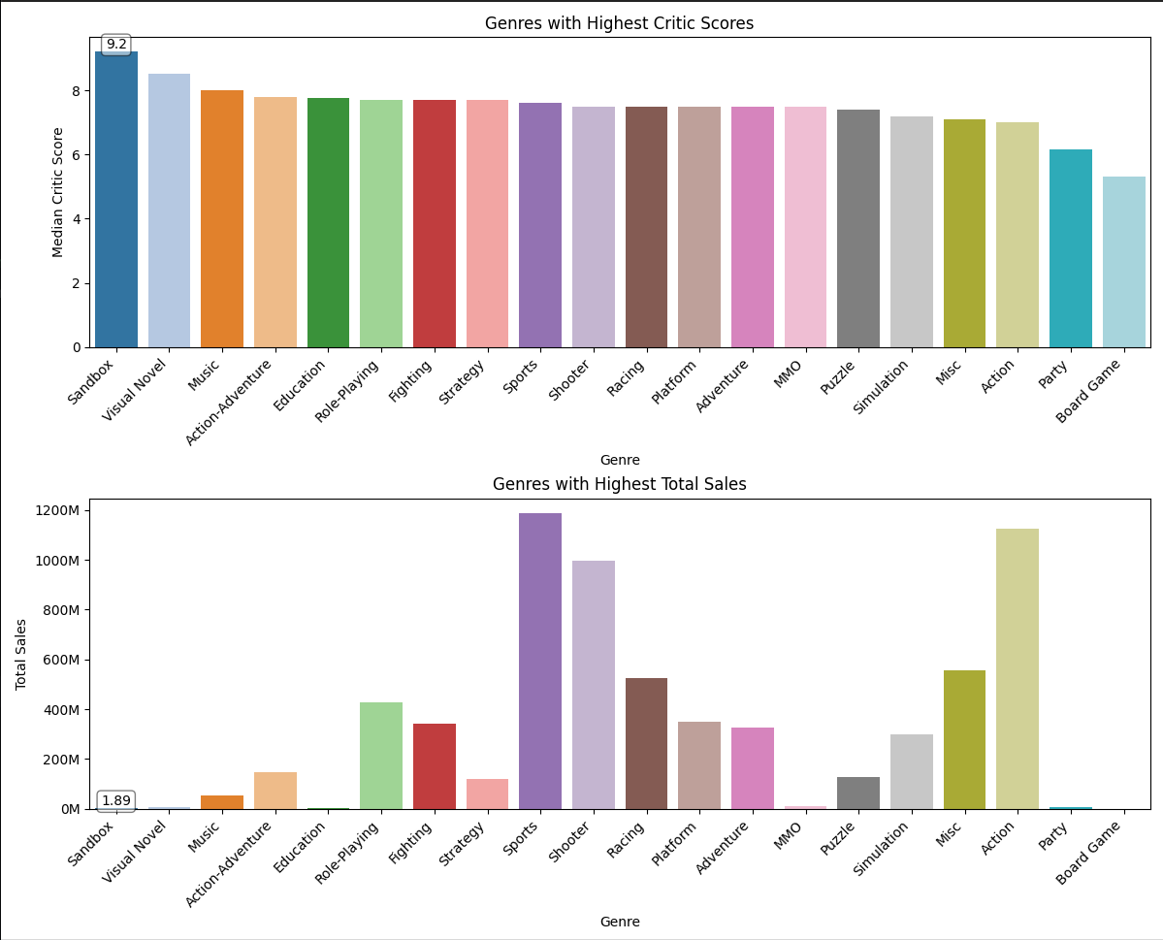

## **Задача 9. Топ издателей по кол-ву выпущенных тайтлов и объёму продаж**

В данном задании мы выявляли топ издателей по количеству выпущенных тайтлов и объему продаж. Сначала, в функции get_top_sales_performance_by_publisher, мы группируем данные DataFrame df по колонке publisher, суммируя общие продажи (total_sales) и подсчитывая количество выпущенных тайтлов (title). Затем данные сортируются по убыванию общих продаж и преобразуются в формат Pandas DataFrame.

Из полученных данных выделяются топ-10 издателей по общим продажам и топ-10 издателей по количеству выпущенных тайтлов.

Далее данные визуализируются с помощью Seaborn и matplotlib. Создаются два графика:

1. На первом графике отображается количество выпущенных тайтлов для каждого издателя. На оси X отображается количество тайтлов, а на оси Y — названия издателей. Столбцы графика окрашены в разные цвета, и на них нанесены метки значений.

2. На втором графике отображается объем продаж для каждого издателя. На оси X отображается объем продаж в миллионах, а на оси Y — названия издателей. Столбцы графика также окрашены в разные цвета и имеют метки значений.

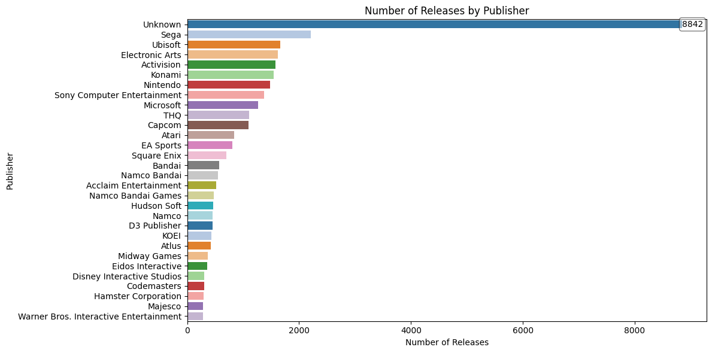Рис. 12 - топ издателей по кол-ву выпущенных тайтлов.

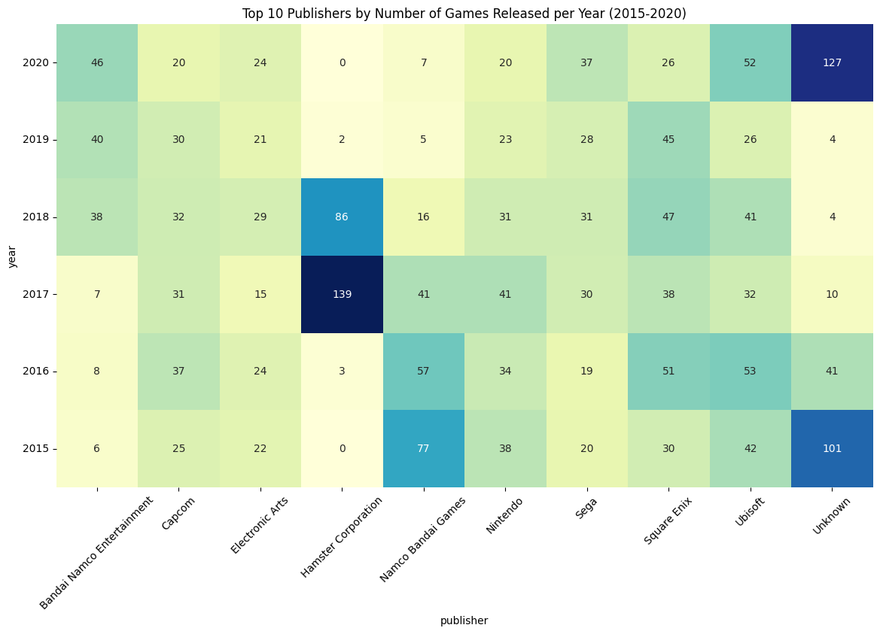Рис. 13 - топ издателей по кол-ву выпущенных тайтлов за каждый год в промежутке 2010-2015 гг.

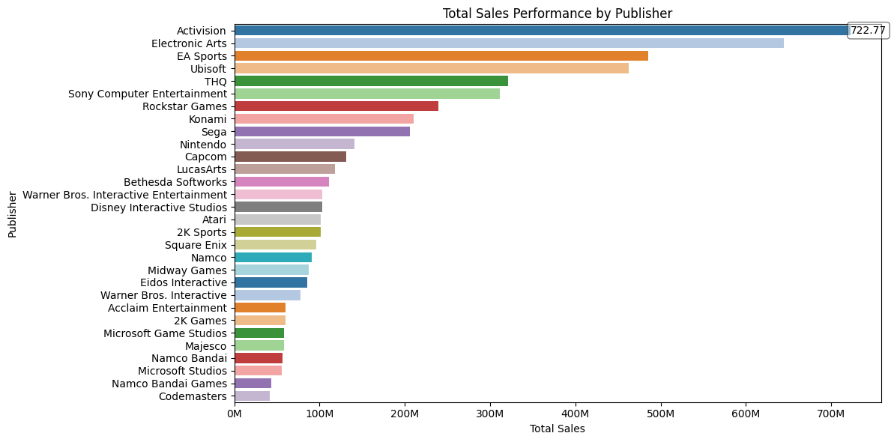Рис. 14 - топ издателей по объему продаж

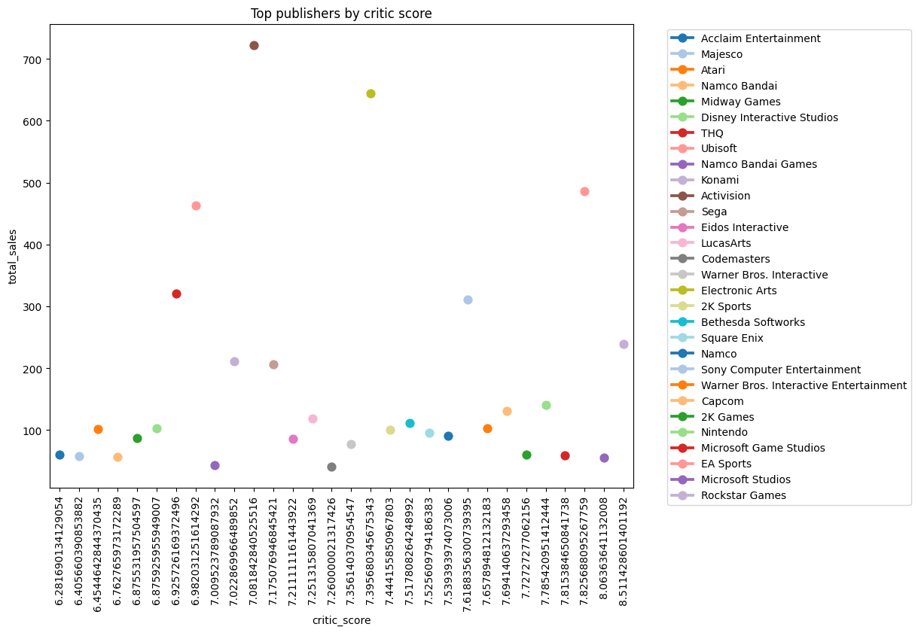Рис. 15 - распределение издателей по продажам и средним показателям оценок критиков.

# **4. Заключение**

В ходе выполнения данной работы мы провели комплексный анализ продаж компьютерных игр, используя разнообразные методы больших данных. Наши исследования охватили несколько ключевых аспектов, важных для понимания рынка компьютерных игр и определения факторов, влияющих на их успех.

**Анализ продаж по регионам:** Мы выявили, что распределение продаж существенно отличается в различных регионах. Некоторые игры демонстрируют высокие продажи в Северной Америке, тогда как в Японии или регионе PAL они могут продаваться значительно хуже. Это подтверждает гипотезу о существовании региональных различий в предпочтениях потребителей.

**Выявление самых популярных игр:** Самые популярные игры варьируются в зависимости от региона, что согласуется с выводами по задаче 1. Это также подтверждает гипотезу о региональных различиях в предпочтениях пользователей.

**Выявление самых популярных жанров:** Анализ показал, что жанр Sport, пользуются наибольшей популярностью во многих регионах. Это подтверждает гипотезу о том, что определенные жанры игр имеют глобальную привлекательность.

**Анализ платформ**: Наше исследование показало, что различные платформы имеют свои уникальные аудитории и популярные жанры. Это знание помогает разработчикам и издателям фокусироваться на наиболее перспективных платформах для их продуктов.

**Топ жанров по оценкам критиков и общим продажам:** Анализ показал, что жанры с высокими оценками критиков часто совпадают с жанрами, которые имеют высокие продажи. Это подтверждает гипотезу о том, что качественные игры в определенных жанрах имеют высокий коммерческий потенциал.

**Оценки игр и продажи**: Мы обнаружили положительную корреляцию между высокими оценками критиков и успешностью продаж игр. Это подчеркивает важность качества продукта и отзывов критиков в формировании потребительского спроса.

**Прогноз будущих продаж**: Разработанная нами модель прогнозирования продаж показала удовлетворительные результаты, демонстрируя возможность использования машинного обучения для предсказания успеха будущих игр. Это предоставляет разработчикам и издателям инструмент для более точного планирования своих действий.

В заключение наше исследование предоставило глубокое понимание рынка компьютерных игр и выявило ключевые факторы, влияющие на их продажи. Эти выводы могут быть использованы для оптимизации стратегий разработки и маркетинга, что в конечном итоге приведет к более успешным и востребованным продуктам на рынке.

1. **Гипотеза о корреляции между оценками и продажами**: выдвинутая нами гипотеза о положительной корреляции между оценками и продажами отвергается. Проведя анализ данных, мы увидели, что корреляция между данными признаками стремится к нулю, а это говорит о слабом влиянии оценок критиков на продажи.
2. **Гипотеза о популярности жанров и платформ**: выдвинутая нами гипотеза о популярности жанров и платформа оказалась верна. Действительно, в определенный период времени в различных регионах есть свои фавориты среди игровых жанров и платформ.
3. **Гипотеза о региональных различиях**: наш анализ подтвердил гипотезу о том, что продажи игр существенно различаются в зависимости от региона. Эти различия можно объяснить культурными, экономическими и демографическими факторами.
4. **Гипотеза о предсказании продаж**: Модель машинного обучения, обученная на исторических данных о продажах и оценках, способна точно предсказать продажи новой игры в серии. ???
5. **Гипотеза о влиянии разработчиков и издателей**: Данная гипотеза частично принимается и отвергается. По рис. 10, 15 можно увидеть, что некоторые издатели и разработчики, имеющие высокие продажи, имеют относительно низкие показатели средних оценок критиков по всем выпущенным тайтлам. Следовательно, хоть они и не имеют высоких оценок, их бренд оказывает влияние на успех игры.